Bornem 10 februari 2020

Uitnodiging algemene vergadering
Harmonieorkest Concordia et Amicitia Bornem VZW

Wanneer? Donderdag 20 februari 2020 vanaf 20 u – 21 u

Waar? Vergaderruimte zaal De Club, Stationsstraat 28, Bornem

Agenda
Verwelkoming
Jaaroverzicht 2019
- Activiteiten
- Financieel
- Goedkeuring en kwijting
Jaaroverzicht 2020
- Activiteiten
Openstaande punten vorige algemene vergadering
- Financiële fusie
- Dagelijks reglement
- Ontslagen in werkgroepen
- Informatierecht van leden
Andere voorgestelde en geaccepteerde punten (*)
Vragen & antwoorden
Vanaf 21 u open informatiesessie voor alle leden

(*) Bijkomende punten kunnen tot drie dagen voor de vergadering ingediend worden op het secretariaat.
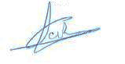
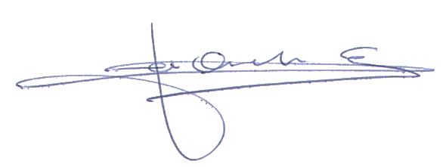

Freddy Daelemans Eddy Van Onckelen
voorzitter secretaris

